江西省社科规划项目申报评审系统用户手册
---申报人
目录
1.打开系统 1
2.登陆系统 2
3.填写项目 3
3.1基本信息 4
3.2参与信息 5
3.3申报材料 5
3.4附件管理 6
3.5申报查看 7
3.6确认申报 7
4.信息查看 8
5.密码修改 9
6.常见问题 9
6.1 忘记用户名或密码 9
6.2 项目确认后想再次修改 9
6.3 PDF文件制作方法 9
6.4 有专家库账号仍无法登陆 10

1.打开系统
方法一：登录江西省社会科学界联合会官方网站http://www.jxskw.gov.cn/，在首页中部右侧点击 “江西省社会科学规划项目评审管理系统”如图1所示，进入社科项目申报评审系统;
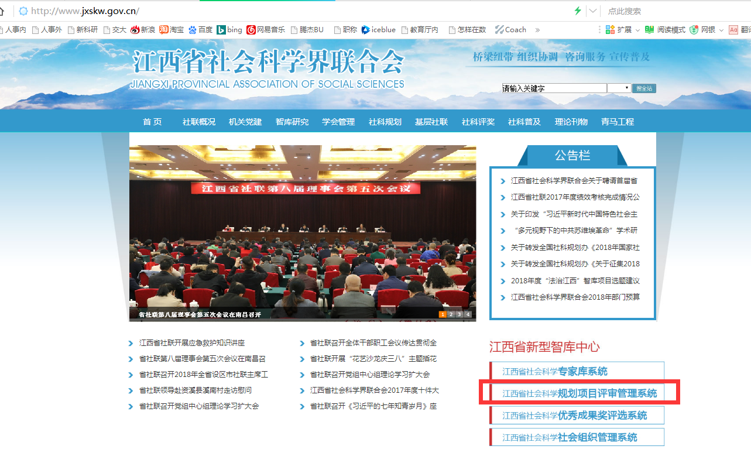
图1 社联网站首页
方法二：直接点击链接http://jxssu.ecjtu.jx.cn/SocialSciencePRS/Login.aspx进入社科项目申报评审系统。
系统首页如图2所示：
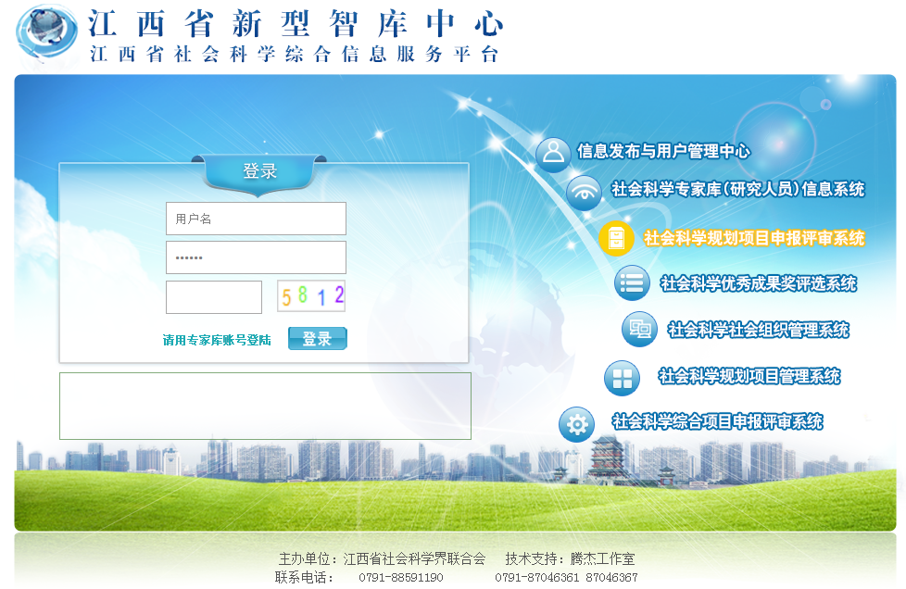
图2 项目申报系统首页

2.登陆系统
本系统无需注册，直接使用“社会科学专家库(研究人员)信息系统”(以下简称专家库)中注册的用户名和密码登陆。
- 如果在“专家库”没有注册用户，请先打开“专家库”进行注册用户，填写相关信息并提交后才能登陆本系统。
- 如果忘记“专家库”用户名或密码，请联系本单位科研管理人员处理。用户名一般为手机号。
首次登陆本系统需填写项目名称和项目类别，如图3所示，然后点击【确定】,进入项目信息填写页面。

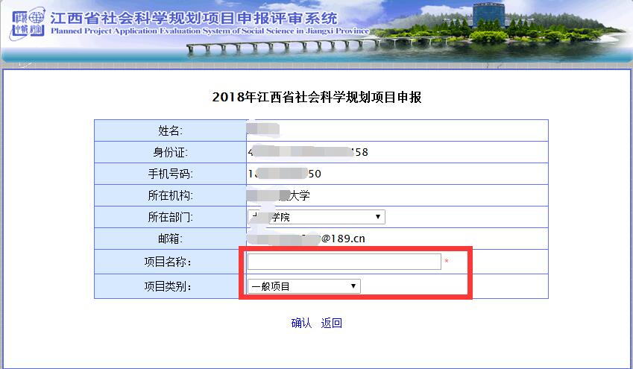
图3 确认申报项目
如果已经申报了项目，填写专家库的用户名和密码登陆后直接跳转到填写项目页面。

3.填写项目
填写项目首页如图4所示，左侧为导航栏，右侧为内容区。点击导航栏中相应栏目进行信息查询或填写。

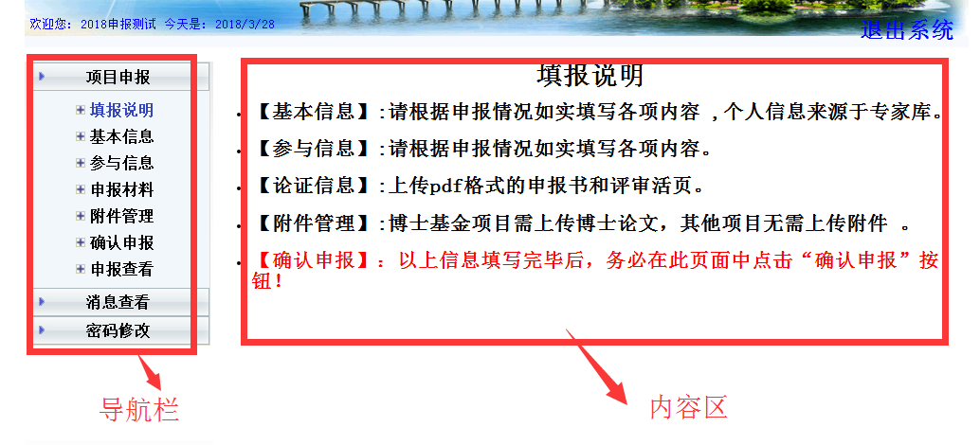
图4 项目首页

3.1基本信息
本页面填写项目的基本信息。主持人信息来源于专家库，无需修改。如图5所示。
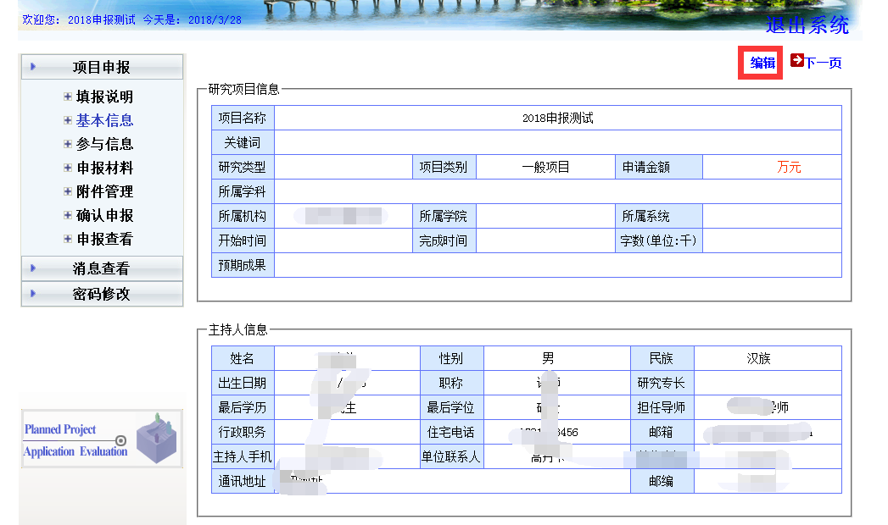
图5 基本信息
点击页面中【编辑】按钮，进行信息填写。填写完毕后注意要点击页面中保存按钮对数据保存！

3.2参与信息
本页面填写项目的参与人。如图6所示。
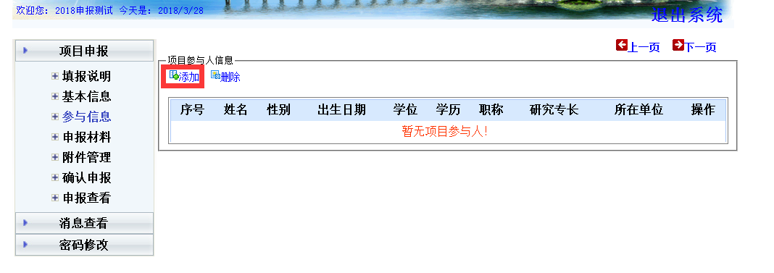
图6参与信息
点击【添加】按钮按照页面提示进行操作即可。

3.3申报材料
本页面上传PDF格式的申报书和评审活页，如图7所示。
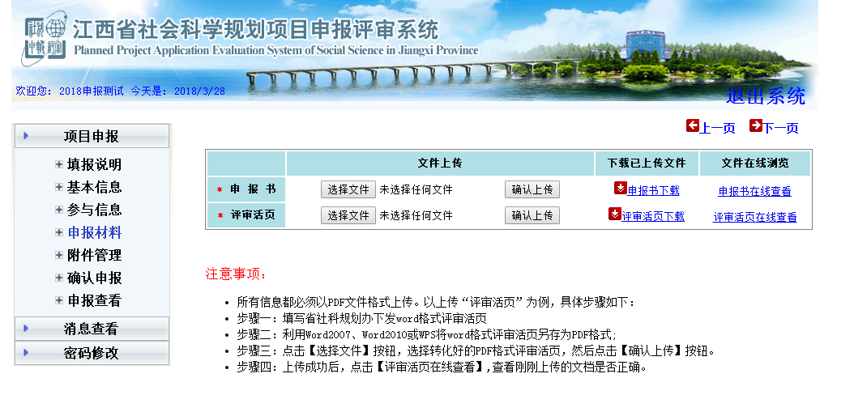
图7申报材料
在填写【申报材料】时需注意：“申报书”和“评审活页”必须上传，上传文件格式为PDF。以上传“评审活页”为例，具体步骤如下：
步骤一：填写省社科规划办下发DOC格式评审活页；
步骤二：利用WORD2007、WORD2010或WPS将DOC格式的评审活页输出为PDF格式;
步骤三：点击【选择文件】按钮，选择转化好的PDF格式评审活页，然后点击【确认上传】按钮。
步骤四：上传成功后，点击【评审活页在线查看】,查看刚刚上传的文档是否正确。

3.4附件管理
用于博士基金项目申报时上传博士论文，其他类型项目无需上传附件，如图8所示。

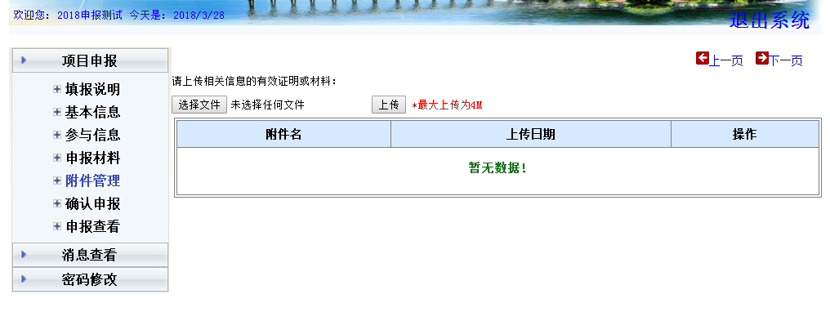
图8附件管理

3.5申报查看
选中左侧导航栏中的【申报查看】，可以检查已填写的内容。如图9所示。
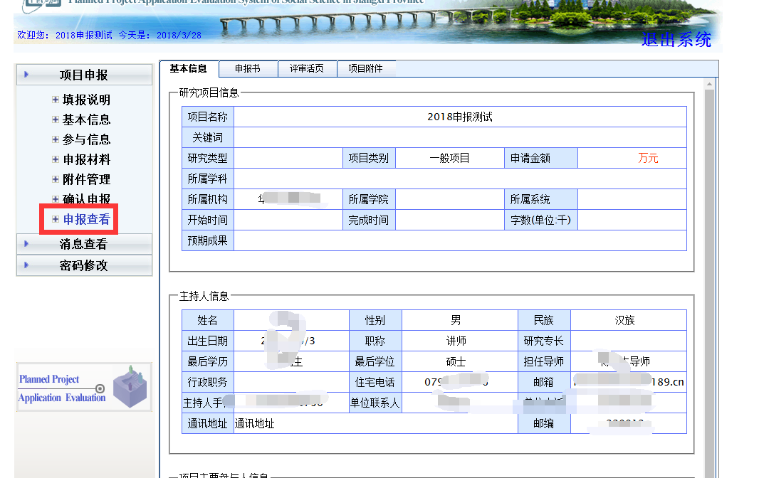

图9 申报查看

3.6确认申报
信息填写完毕确认无误后，在此页面进行确认，点击【确认申报】按钮即可，如图10所示。确认申报后项目将交由所在单位科研管理员进行审核。确认申报后项目将不能再进行修改。如需修改请联系所在单位科研管理人员退回处理。

图10 确认申报

信息填写完毕后请务必确认申报，否则项目申请无效！

4.信息查看
本页面查看管理员发来的有关项目信息，如图所示。

图11 消息查看

5.密码修改
本页面用于修改密码，如图12所示。该密码是和登录专家库的密码相同。

图12 密码修改

6.常见问题

6.1 忘记用户名或密码
请联系本单位科研管理人员处理。用户名一般为手机号。

6.2 项目确认后想再次修改
项目确认申报后要再修改项目，请联系所在单位科研管理人员退回处理。修改完后再次提交！

6.3 PDF文件制作方法
在WORD 2007、WORD2010或WPS 中打开DOC格式文档，然后点击输出为PDF格式即可。

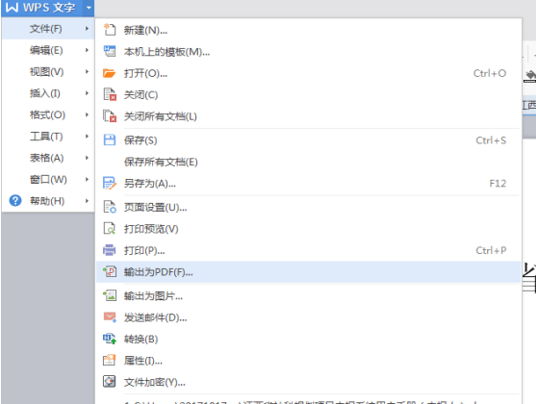

6.4 有专家库账号仍无法登陆
必须将专家库中填写的专家信息进行提交！否则无法申报项目。若仍然无法登陆系统，请联系省社科规划办工作人员。联系电话：0791-88591819，88596274，88625321

